
Índice:
Apartado 01……………………………………………………………………………………….Pag. 03
Apartado 02……………………………………………………………………………………….Pag. 04
Apartado 03……………………………………………………………………………………….Pag. 04
Apartado 04……………………………………………………………………………………….Pag. 07
Apartado 05……………………………………………………………………………………….Pag .10
Apartado 06……………………………………………………………………………………….Pag. 13
Apartado 07……………………………………………………………………………………….Pag. 15
Apartado 08……………………………………………………………………………………….Pag. 16
Apartado 09……………………………………………………………………………………….Pag. 17
Apartado 10……………………………………………………………………………………….Pag. 18
Apartado 11……………………………………………………………………………………….Pag. 22

APARTADO 01:
Captura instalación JDK 17.
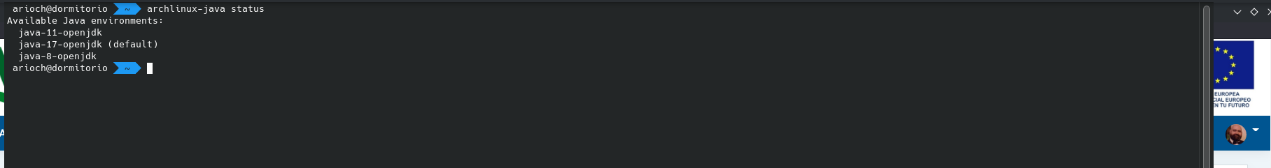
Captura versión de NetBeans.
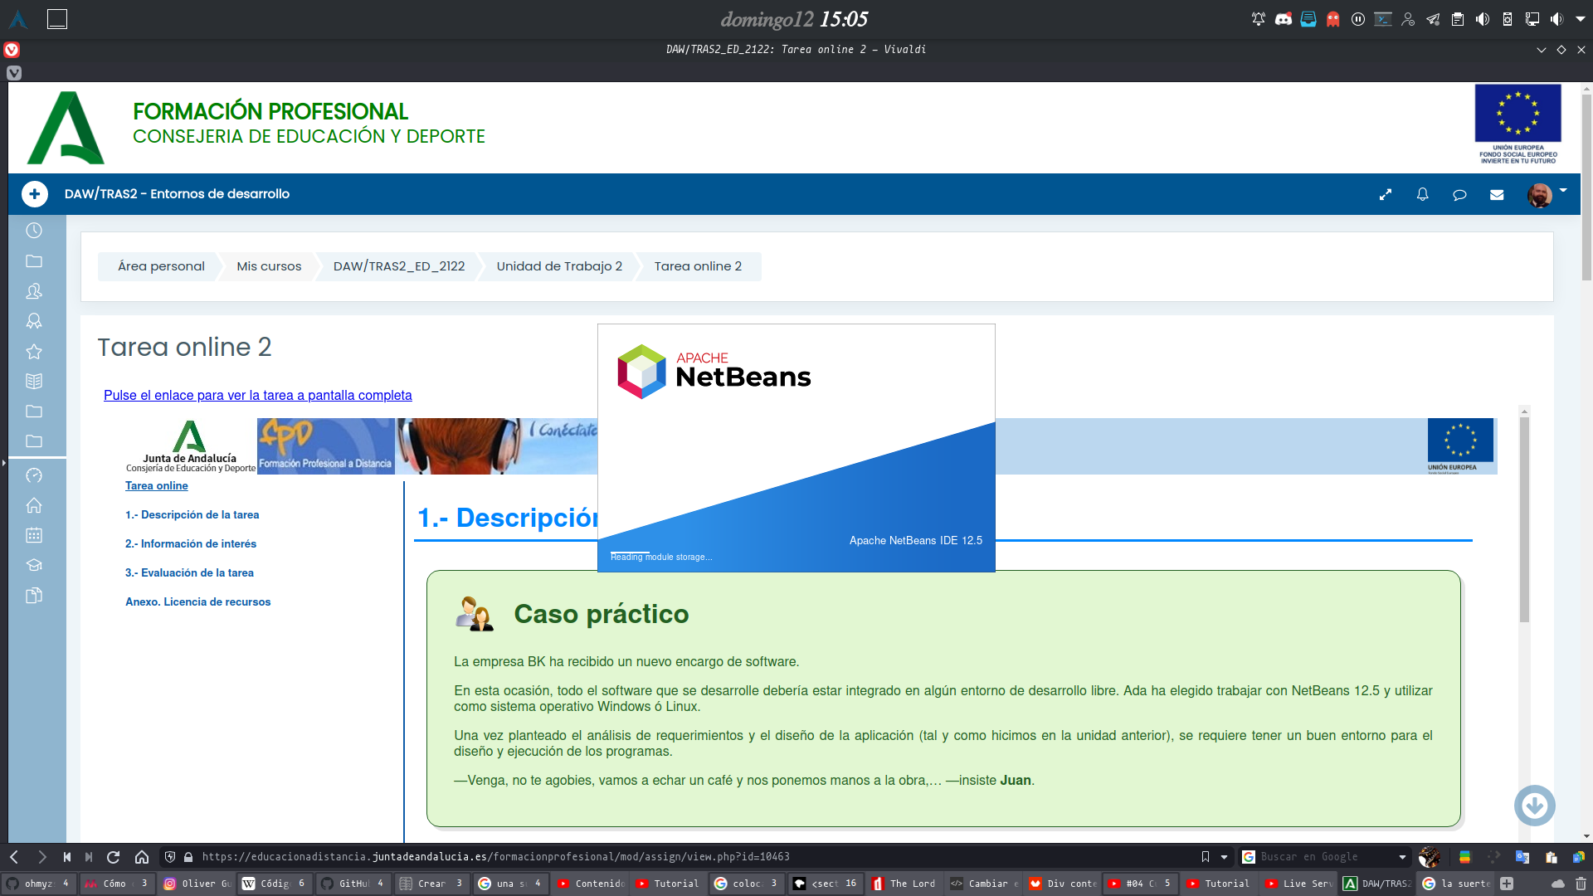
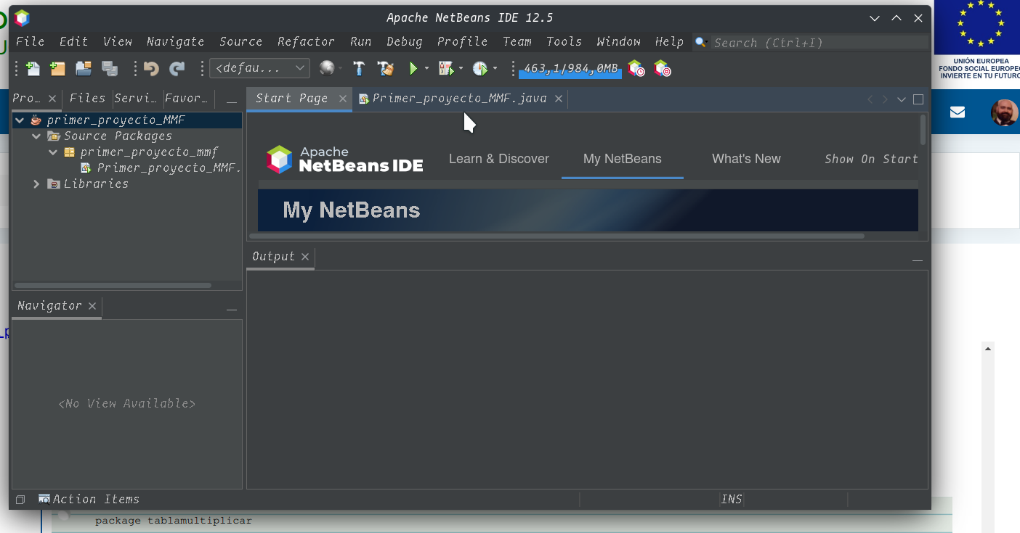
APARTADO 2.
Creación de nuevo proyecto con nombre primero_proyecto_XXX
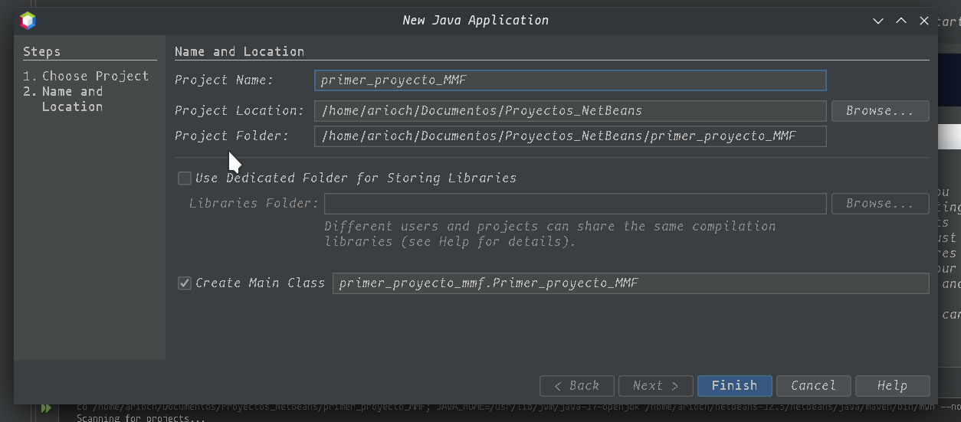
APARTADO 3.
Tras crear el proyecto nuevo en la carpeta Documentos/Proyectos_NetBeans a partir de ahora todos los nuevos proyectos se crearán en esa carpeta hasta que se cambia al crear un nuevo proyecto indicándole un nuevo lugar.
Aquí cambiamos la carpeta de trabajo para el proyecto creado.
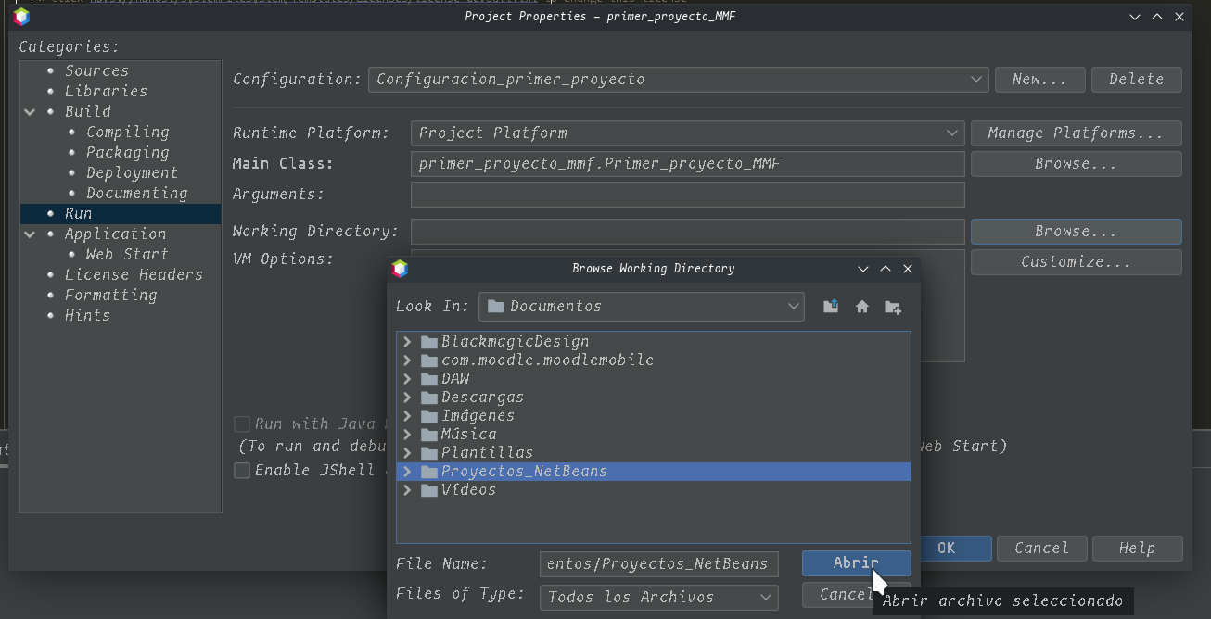
Cambiamos los parámetros de tipo de letra que al ser Linux este no incluye la fuente Times New Roman por ser una tipografía propietaria de Microsoft, he decido usar otra que es de distribución libre.
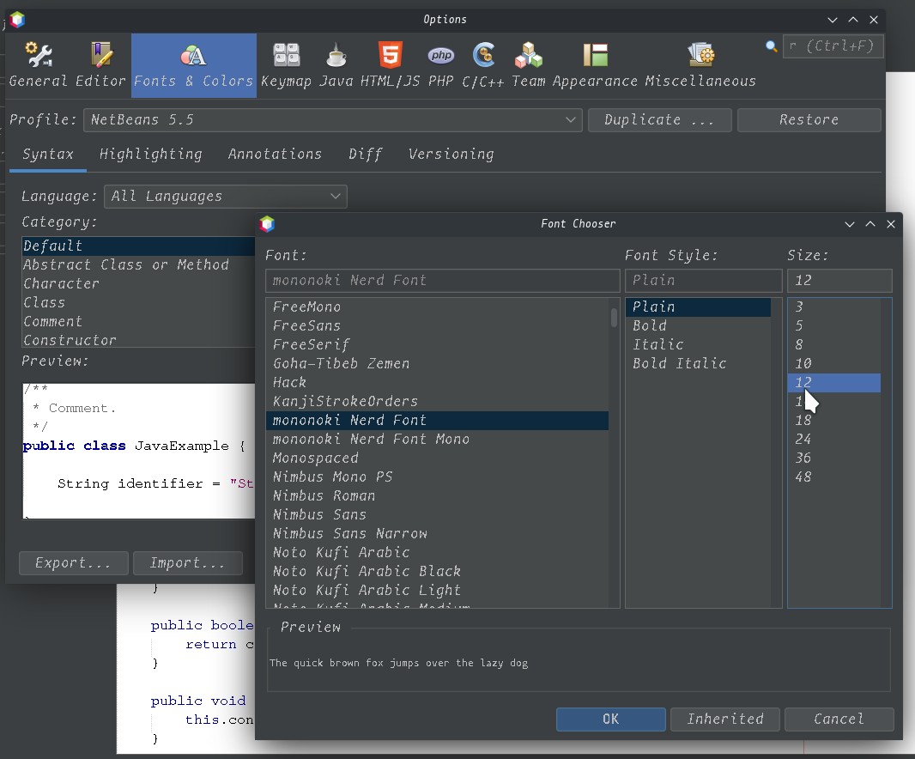
Tras cambiar a la tipografía monokai Nerd Font con el texto normal y con un tamaño de 12 la pondremos en color negro.
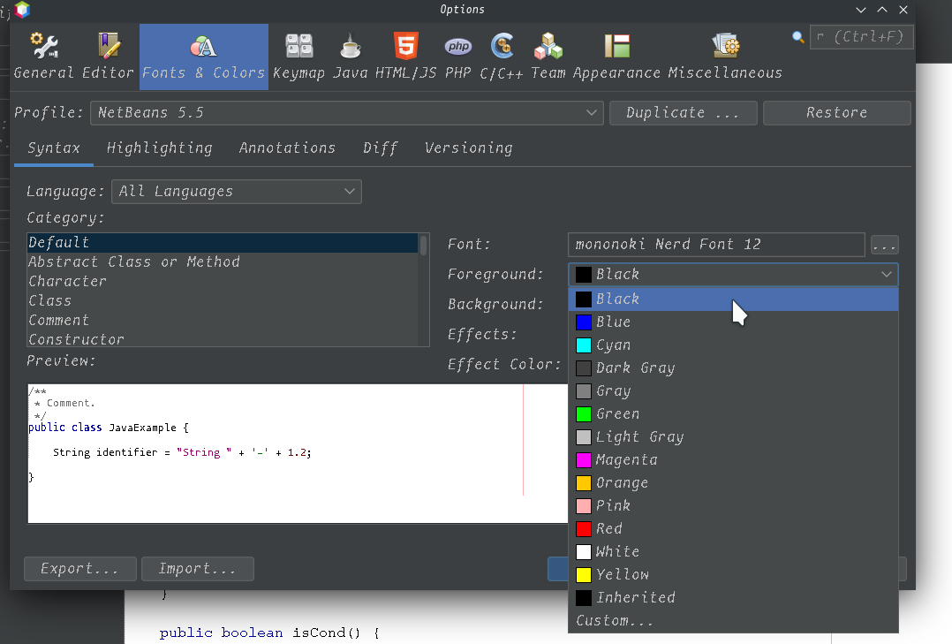
Ahora vamos a poner los errores en color rojo y en negrita.
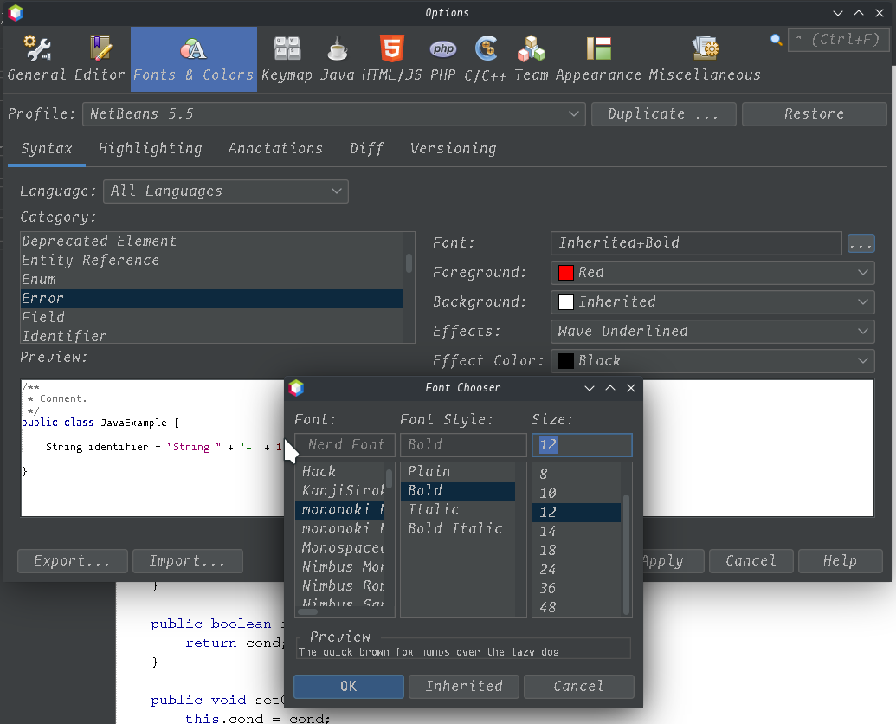
Ahora vamos a poner los comentarios en azul.
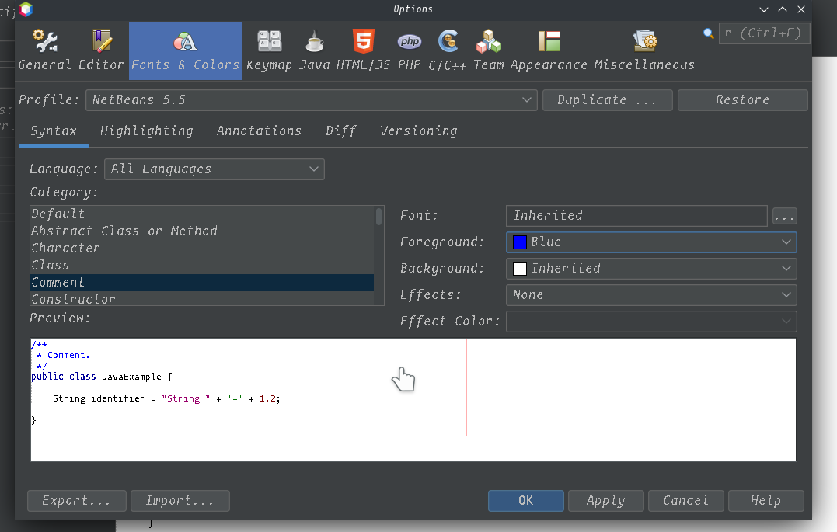
APARTADO 4.
Instalación de easyUML, aquí podremos ver una captura con el easyUML instalado.

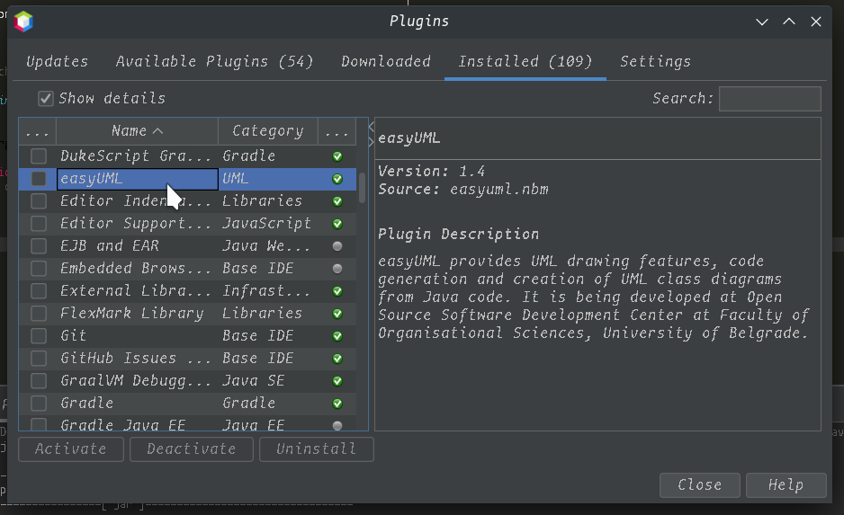
Instalación de GitHub Issues Support.
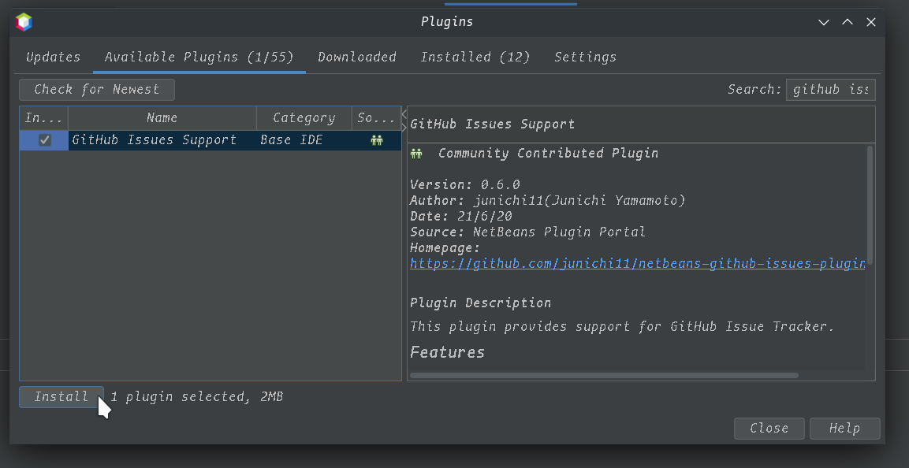
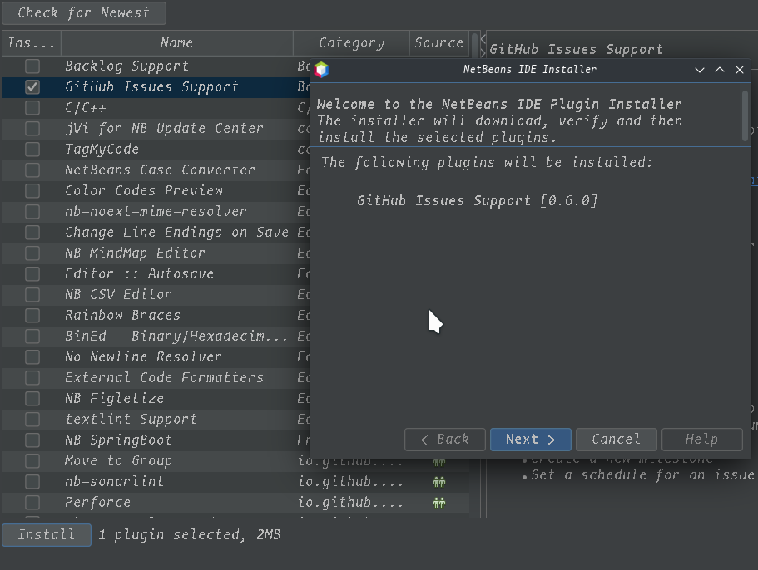
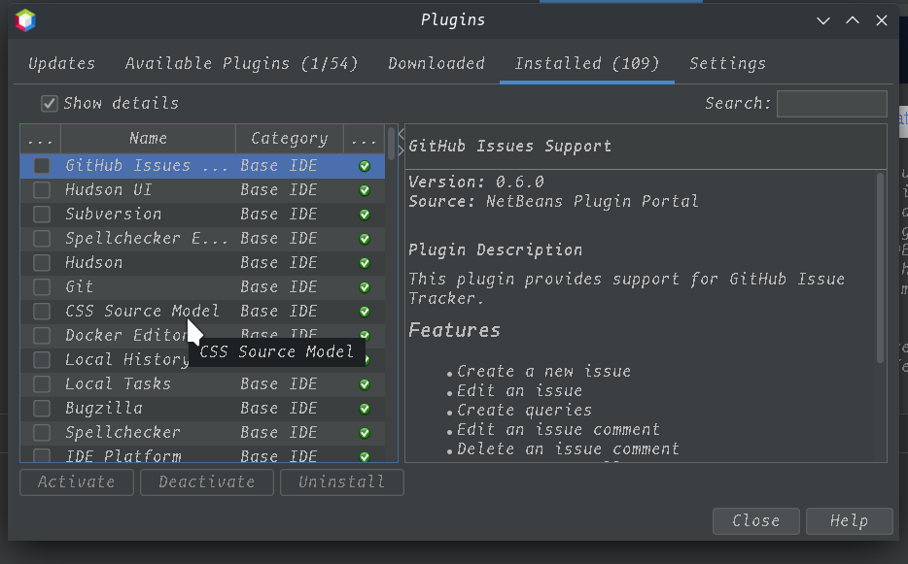
APARTADO 5.
Imagen con el código introducido.
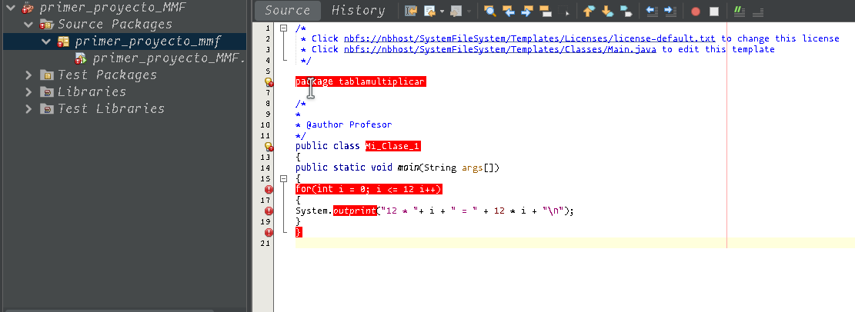
Captura con los cambios realizados
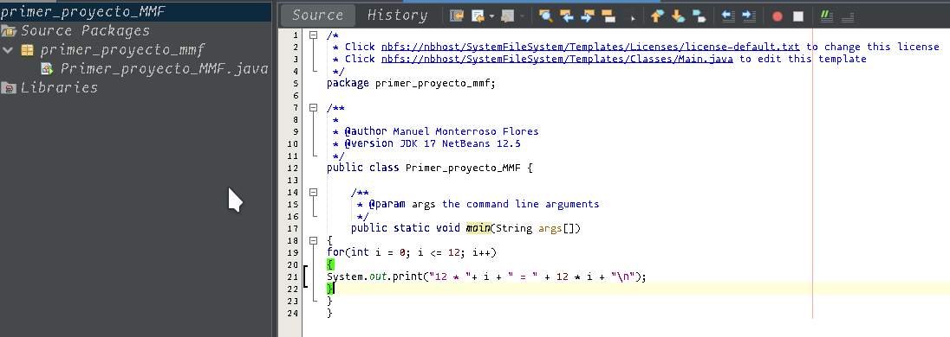
Comentarios con los procesos para corregir los errores
- Primero he cambiado el nombre del proyecto de Mi_Clase a primer_proyecto_MMF
- Segundo en package tablamultiplicar le he puesto el ; que le faltaba al final y después he cambiado el nombre del SRC de tabñamultiplicar a primer_proyecto_mmf
- Tercero en el FOR después del 12 pongo un “;” luegomodificando el System.outprint por System.out.print.
- Cuarto pongo el } que falta para el cierre del Static Void.

Creación de Javadoc.
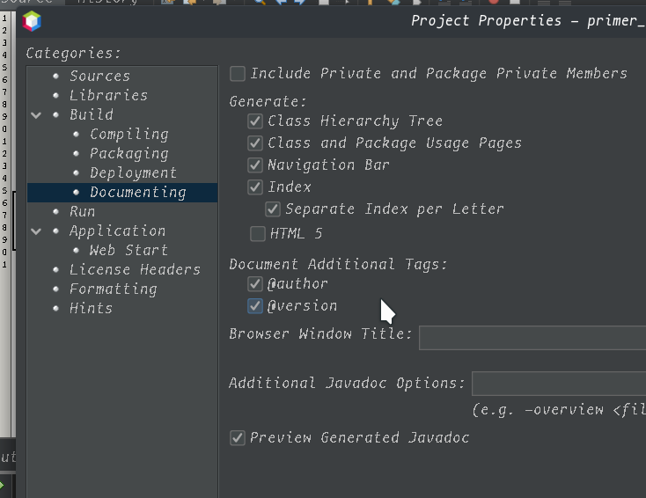
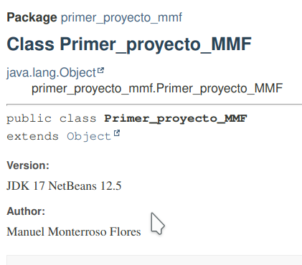

APARTADO 6
Instalación de Eclipse.
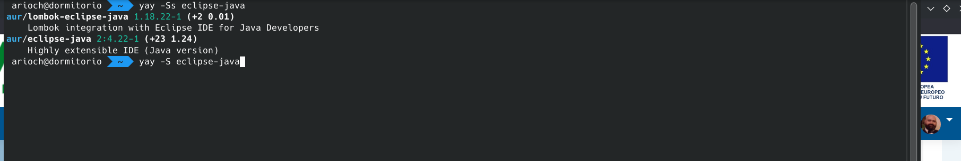

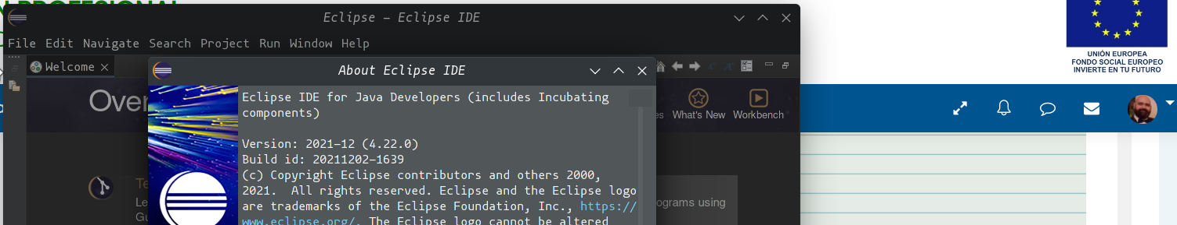
Realizando apartado 5 en eclipse.
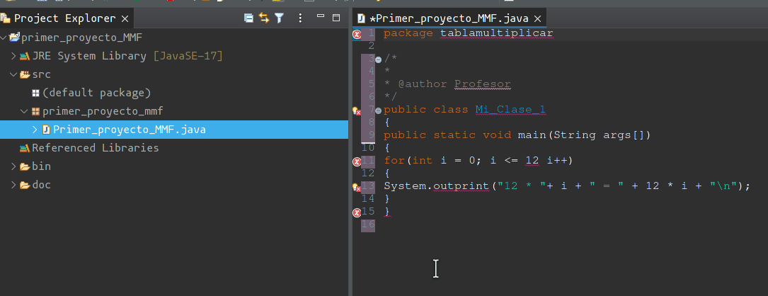

Con los errores corregidos.
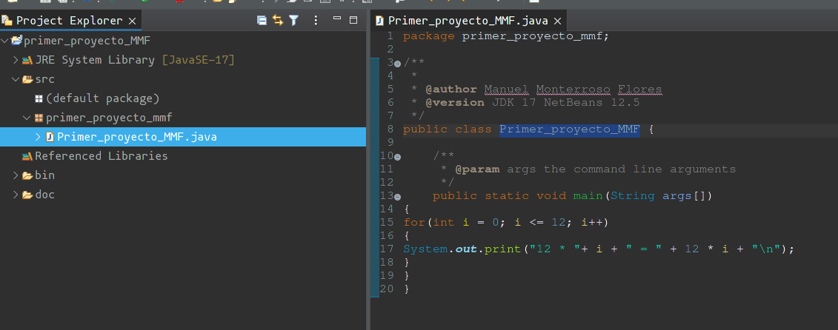
JavaDoc creado
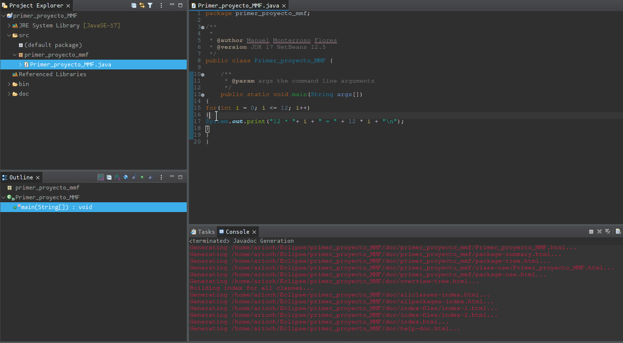

APARTADO 7
Identifica las características comunes y específicas de NetBeans y de Eclipse.

En cuanto a soporte de plataforma no hay ninguna diferencia entre los dos de ellos en virtud de este segmento, dado que ambos cuentan con soporte multiplataforma. Así como en soporte para múltiples idiomas, pues ambos tienen una amplia gama de soporte de lenguaje de programación, que incluye C / C ++, Java, JavaScript y PHP .
Eclipse es un IDE basado en plugins, y gran parte de su funcionalidad viene de estos plugins; y NetBeans, es un IDE basado en la herramienta, incorporando muchas plataformas que utilizan el apoyo de herramientas. Por lo tanto lo hace menos dispersa.
NetBeans ofrece un fuerte apoyo al desarrollo de aplicaciones basadas en MVC en Java. Servlet desarrollo / JSP, y es bastante simple en comparación con Eclipse, especialmente en el campo de la implementación y depuración. Asimismo, cuenta con soporte incorporado en los conductores y SQL, MySQL, haciéndose más fácil para los principiantes. Sin embargo Eclipse cuenta con la compatibilidad de controladores JDBC.
Gran parte de los desarrolladores valoran como mejor, la característica de la inteligencia en Eclipse. Sin embargo NetBeans por defecto incluye soporte para widgets de AWT a diferencia de Eclipse, que implementa los widgets utilizando SWT.

APARTADO 8
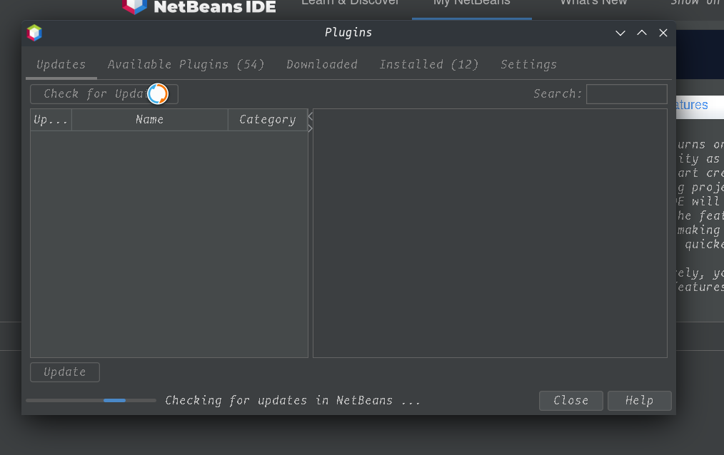
En esta captura podemos ver como se puede actualizar los plugins instalados en NetBeans, pero la aplicación en si misma no se puede actualizar desde ella, solo se puede actualizar bajando la nueva versión e instalándola encima para crear una instalación incremental y esto ocurre desde la versión 6.9 de NetBeans.

APARTADO 9
Desactivando GitHub Issues Support
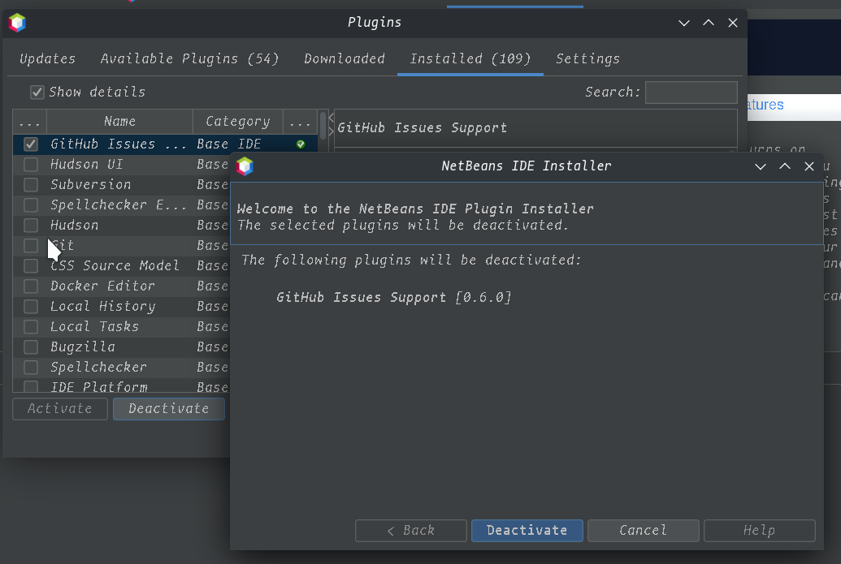
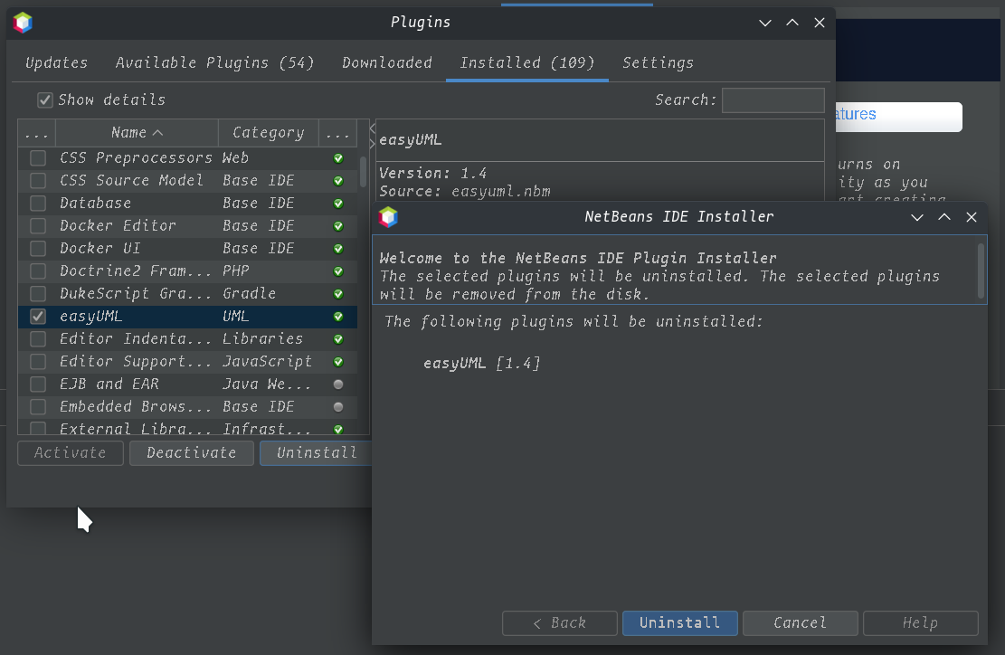
Desistalación de easyUML

APARTADO 10
Captura con inicio instalación de Android Studio canal estable con versión 2020.3.1.26

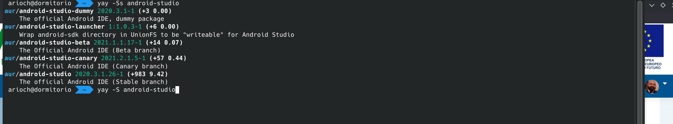

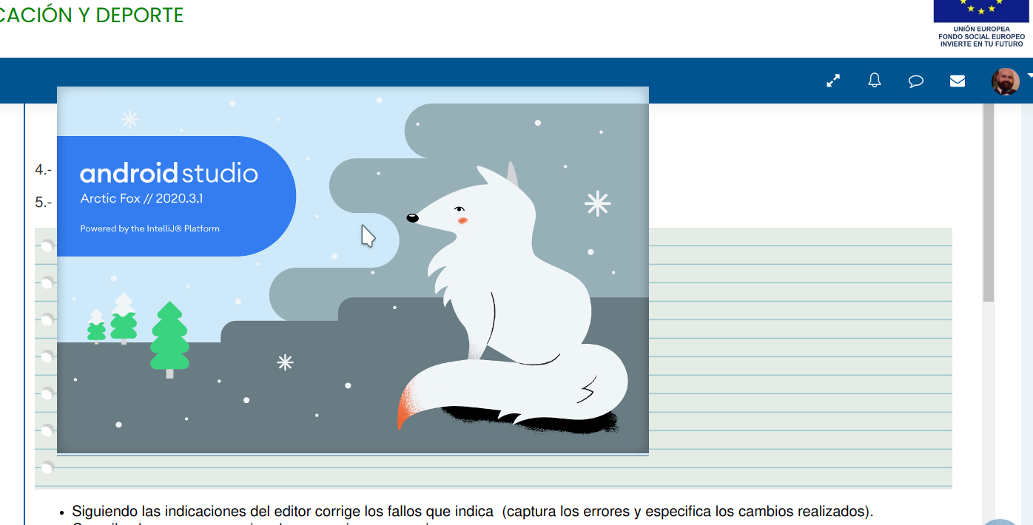
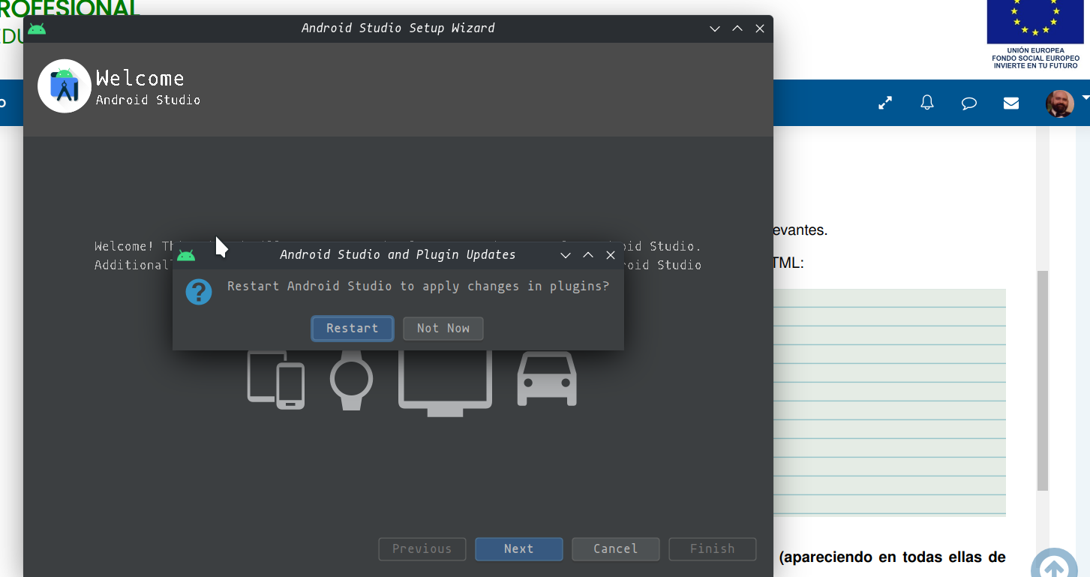
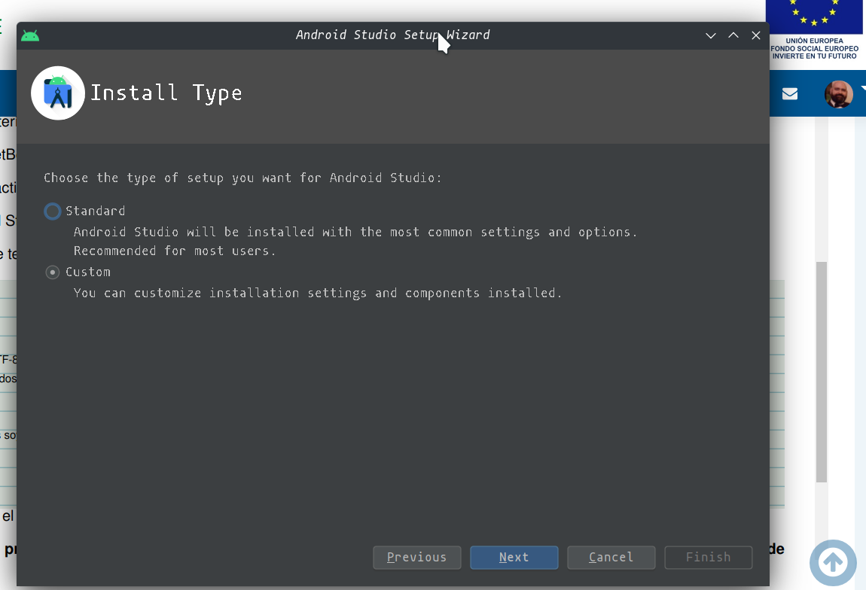

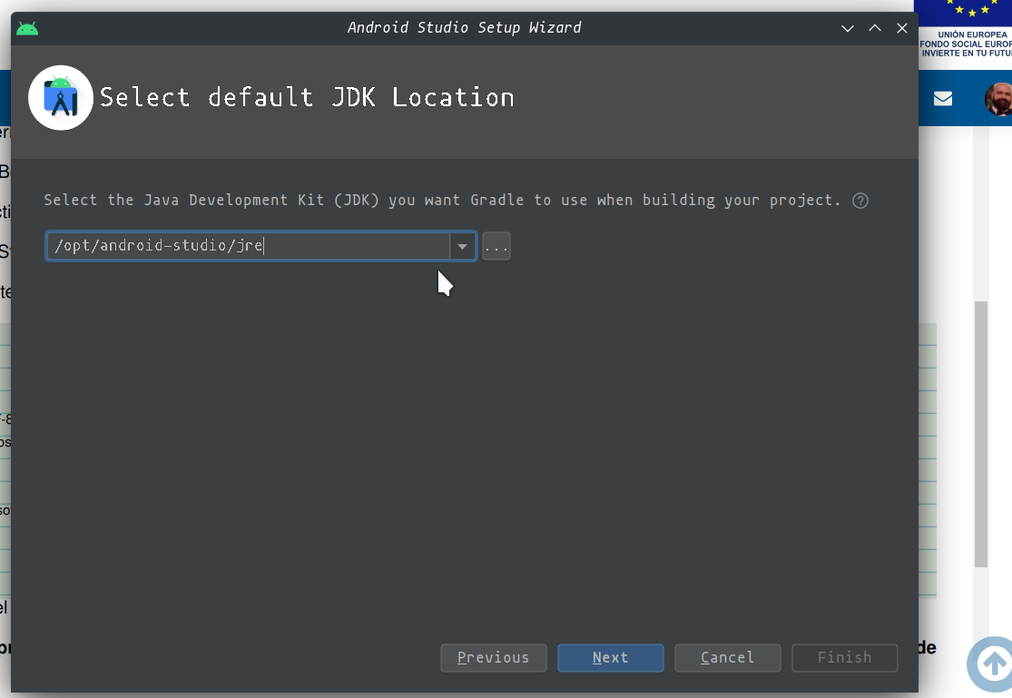
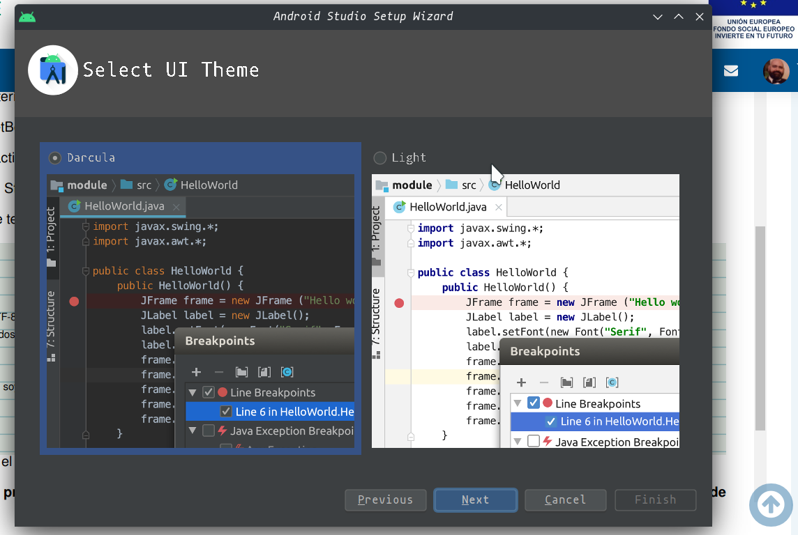

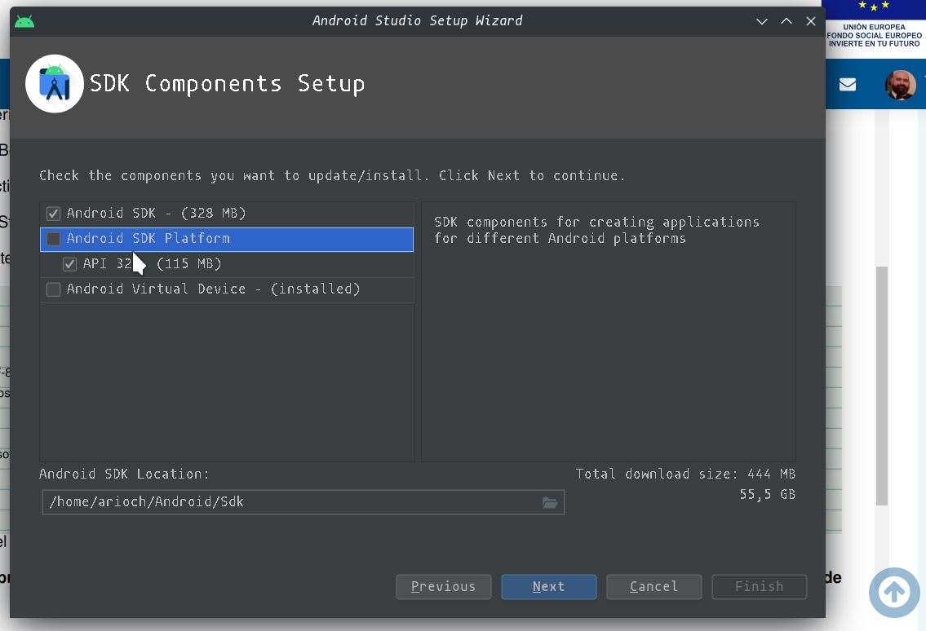
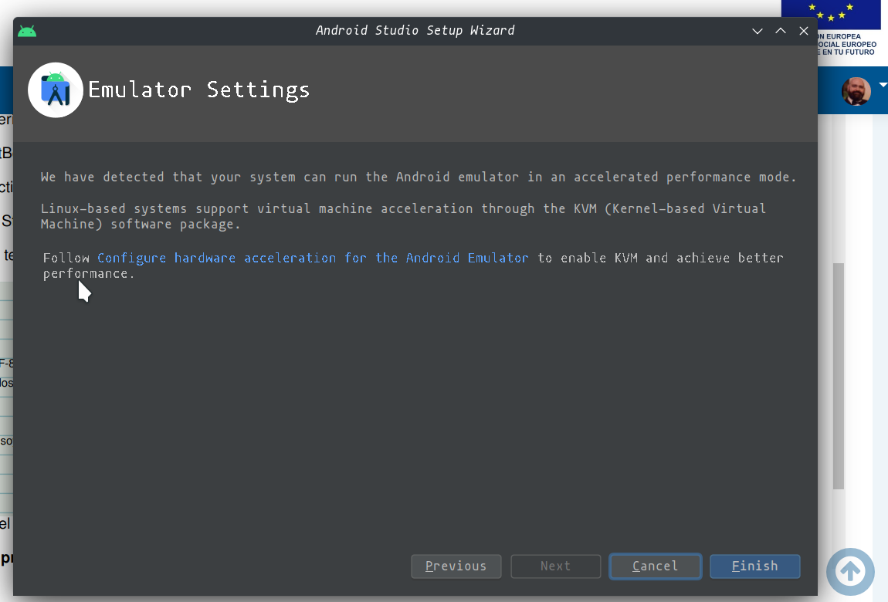

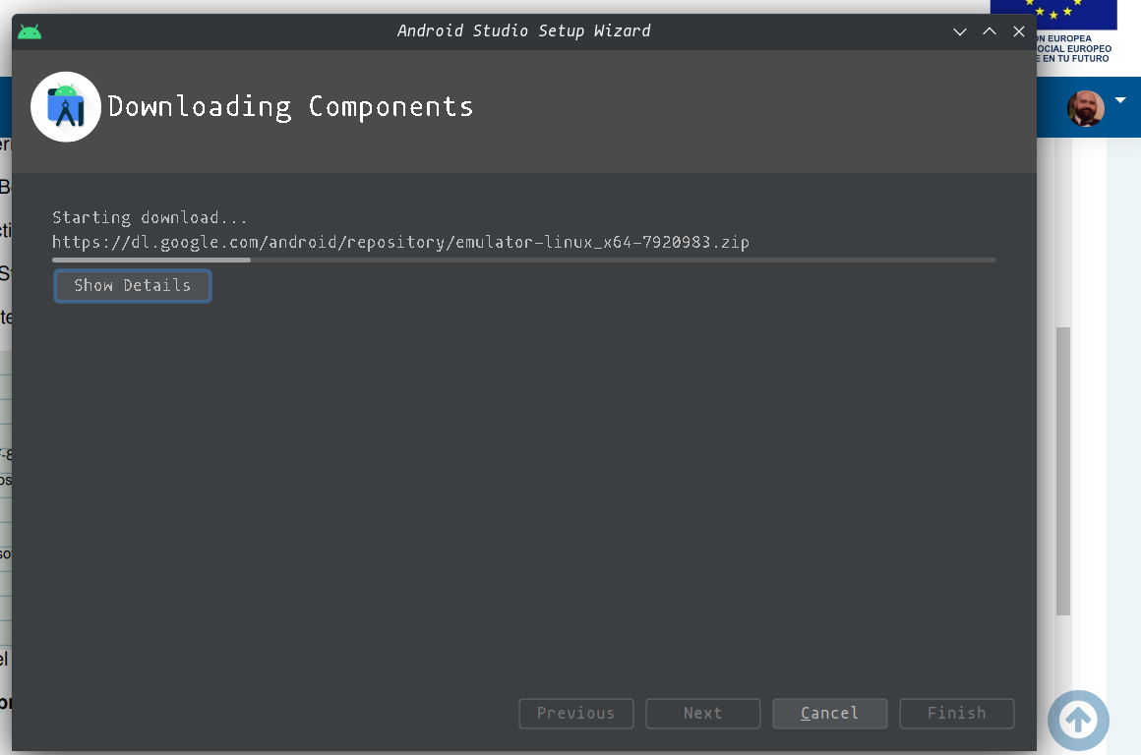

APARTADO 11.
Instalación de Atom

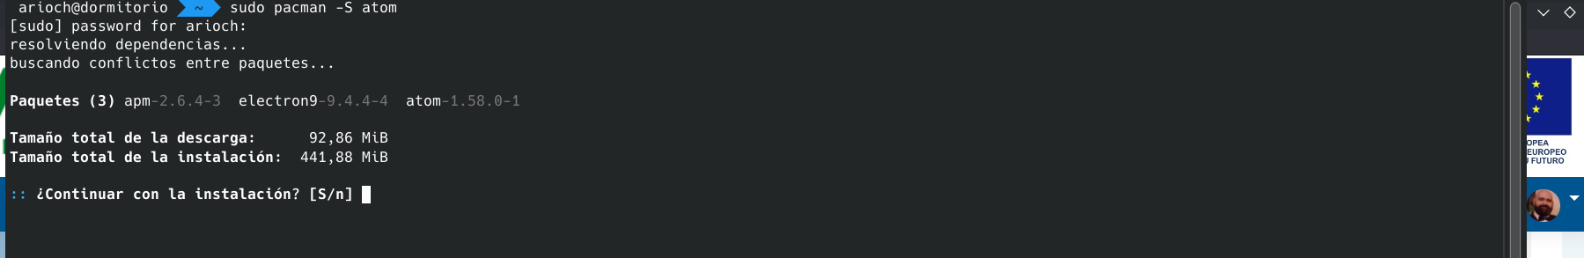
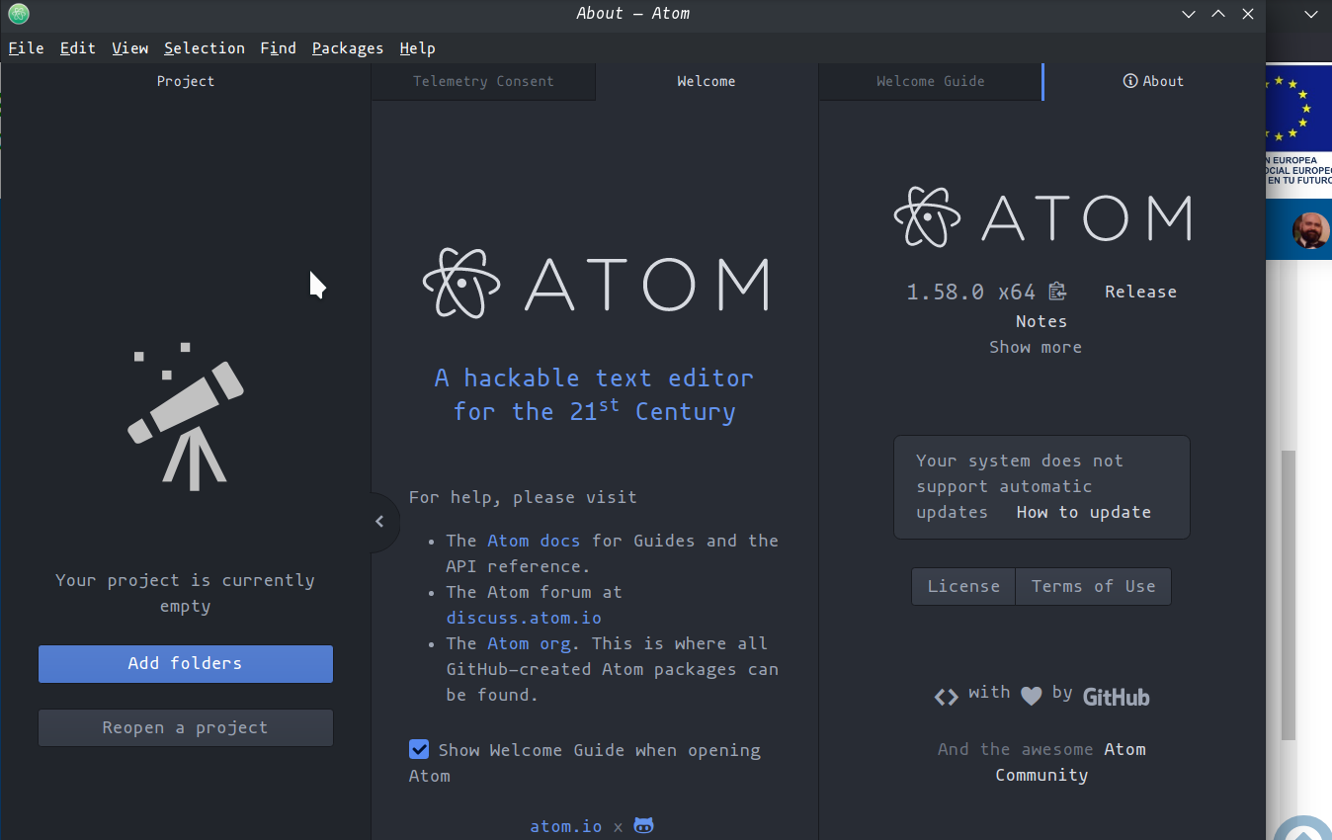
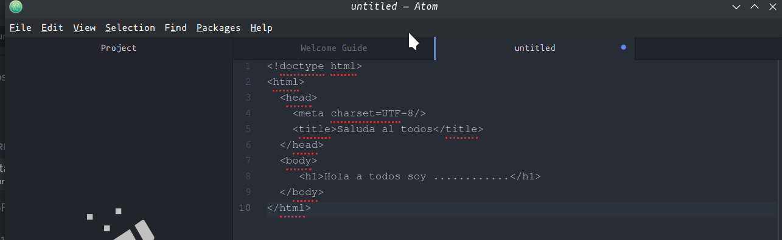
Ahora corregido
